深 圳 大 学 实 验 报 告

课程名称： 算法设计与分析

实验项目名称： 地图填色实验

学院： 建筑与城市规划学院

专业： 建筑学

指导教师： 杨烜

报告人： 何腾骏 学号： 2020101057

实验时间： 2022/4/18

实验报告提交时间： 2022/4/22

教务部制
一、实验目的：

- 掌握回溯法使用
- 通过回溯法解决地图填色问题
- 通过剪枝操作改进算法效率

二、问题描述：
- 将地图转换为无向图，每个地区变成一个节点，相邻地区用边连接，并用邻接表储存图，
- 我们要为这个图形的顶点着色，并且两个顶点通过边连接时必须具有不同的颜色。使用四个不同规模的样例(9点 17边 4色),(450点 5714边 5色)(450点 8169边 15色)(450点 8260边 25色)对算法进行测试
三、算法设计原理：

（1）枚举法
枚举法直接列举所有涂色可能，然后逐个检查合法性。
显然，这种算法的时间复杂度是O(n!)≈O((（n/e) ^ n ) * sqrt ( 2 * π * n) )级别的

由此可见这种方法运算量很大，而且做了很多无用功：在涂色的过程中如果发现该节点涂色后和其他节点发生冲突，后面涂完的结果也一定是不合法的，所以不必往后涂色，直接返回，这种思路就是“回溯”
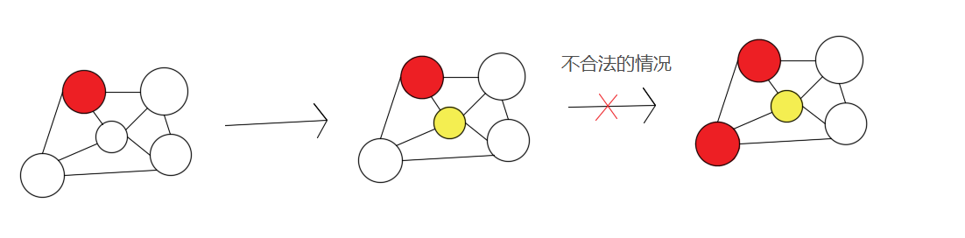
（2）回溯法
（i）
先从蛮力回溯法开始
该方法相当于DFS，依照节点的下标递增顺序逐个进行涂色，涂色前检查是否和周围已经涂色的节点颜色冲突，如果发生冲突说明涂法不可行，应该进行回溯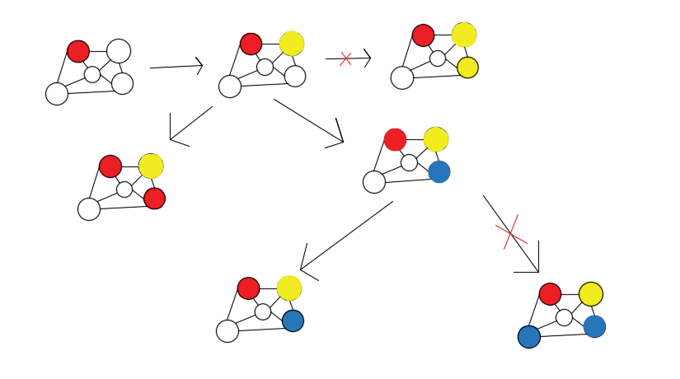

伪代码：
-------------------------------------------------------------------------------
- dfs(points[],numbers):
- if(numbers == points.size)
- answer++;//已经完全涂满
- return;
- for i = 1 to color step 1 do
- if(legal(points[numbers],i))
- //检查是否可以涂色
- points[numbers].color = i;//涂色
- dfs(points,numbers+1);
- points[numbers].color=0;//回溯
- end
- End
-------------------------------------------------------------------------------

（ii）剪枝
回溯法虽然相对于枚举法极大的优化了算法的性能，但是对大规模的样例来说仍旧力不从心，所以需要对算法进一步剪枝

通过对回溯法的原理分析可以发现，回溯法可以在算法发生错误时进行回溯，不必在错误的道路走下去，由此可以得出两个优化的方向：
（1）尽早发现错误
（2）让错误尽早发生

尽早发现错误：向前探测算法

在对一个点进行涂色之后，可以检测周围的未涂色点是否还有可涂色方案，若没有可涂色方案说明该涂色方式是不可取的，应该进行回溯
-------------------------------------------------------------------------------
伪代码：
TestPoint(point get,int color){
//向前探查
for i = 0 to points[i].set.size() //邻接表
x = points[i].set[k];
if x.color == 0 //若x点未填涂
if x.color·CanPaint == 0//可涂的颜色数量
return;
end;
}
-------------------------------------------------------------------------------

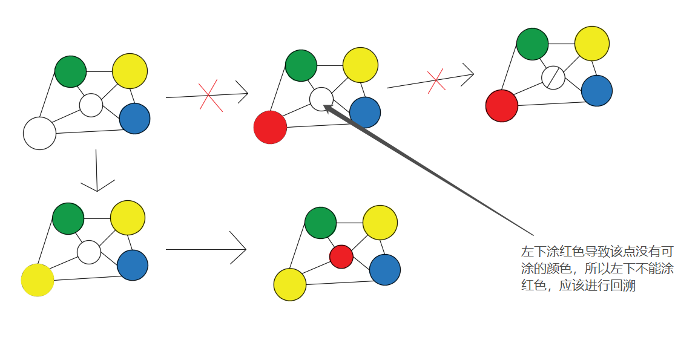
让错误尽早发生：MRV_DH算法
DH:涂色的时候可以选择度更大的结点节点的度越大，和周围节点的关系就越强，更容易出现冲突
MRV：对于度相同的节点，优先填涂可选颜色更少的节点，可选颜色越少，说明和周围节点的关系越强
-------------------------------------------------------------------------------

伪代码：
MRV_DH(){
min = color_number;//初始化
for i =0 to point.size():
if(i.color == 0)://未涂色
if(i.canPaint < min)//比较可涂颜色
min = colorRemain;//更新
minPoint = i;
else if(i.canPaint == min)//可涂颜色相同时比较节点的度
if(i.set.size()>minPoint.set.size())
minPoint = i;//更新
return minPoint;
}
-------------------------------------------------------------------------------
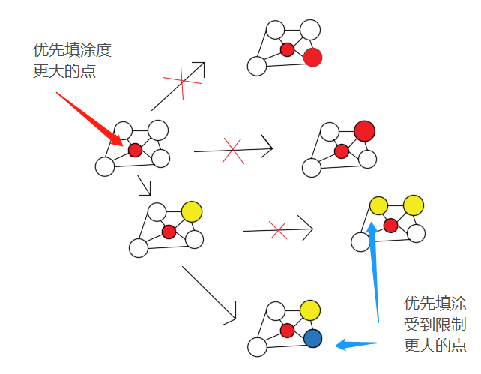

实际操作时，可以将三种剪枝手法结合起来，进一步提高算法效率

四、实验数据介绍：

*数据生成：4色地图使用java.util.Random类生成随机点阵和边
5色，15色，25色的地图均采用5个（le450_5a），15个（le450_15b），25个（le450_25a）

为了避免数据偶然性，所有时间均为20次实验平均

9点 17边 4色
剪枝方式 | 运行耗时 | 回溯次数
蛮力回溯法 | 0.0073ms | 246
MRV_DH | 0.0092ms | 273
蛮力+向前探测 | 0.00157ms | 238
MRV_DH_向前探测 | 0.0061ms | 273
多种方法求解结果均为480种填色方法，数据分析发现在9点17边的小规模数据中蛮力+向前探测的使用效果并不好，多于单纯蛮力回溯，而MRV_DH使用向前探测后效率有较大提升

450点 5714边 5色
剪枝方式 | 运行耗时 | 回溯次数
蛮力回溯法 | * | *
MRV_DH | 3.26s | 17557492
向前探测 | * | *
MRV_DH_向前探测 | 1.97s | 9366817
蛮力法和蛮力+向前探测法均无法在几小时内得到答案，通过MRV_DH和MRV_DH+向前探测的方法计算出的填色方案为3840种。

从实验数据可以看出，应用MRV_DH的剪枝方案后算法时间复杂度大幅下降，纯向前探测算法虽然无法直接求解，但在与MRV_DH算法配合之后时间效率得到了进一步的提高

对于(450点 8169边 15色)(450点 8260边 25色)的求解，由于解空间过大，该算法无法在短时间内进行完备性搜索，在计算机上短时间运行时只能得到有限的可行解
450点 8169边 15色（答案1千万时）
剪枝方式 | 运行耗时 | 回溯次数
蛮力回溯法 | * | *
MRV_DH | 140.6s | 54479198
向前探测 | * | *
MRV_DH_向前探测 | 127.2s | 40783476
可见在大数据集上向前探测可以有效减少回溯次数，提高算法效率

随机生成点阵测试：
测试算法采用表现最好的MRV_DV+向前探测算法
随机生成测试
 | 边数 | p | 2p | 4p | 8p
点数（p）
20 |  | 0.32s | 0.65s | 0.73s | 1.87s
40 |  | 2.04s | 2.31s | 2.79s | 4.06s
60 |  | 8.27s | 8.75s | 10.36s | 12.87s
80 |  | 167.33s | 192.47s | 217.29s | 239.24s
实验结果显示，
(i)点数固定时，随着边数增加，解空间搜索时间增加
(ii)边数固定时，随着点数增加，解空间搜索时间也增加

五、实验结果分析：
- 在小规模数据上，单纯使用向前探测算法效率并没有得到提升，但在任意规模的数据集上与MRV_DH一起使用时均有较好的效果
- 相较于蛮力回溯，MRV_DH对算法效率有巨大提高，可以在短时间内求解450点5色的地图样例
- 在求解15色和25色时，虽然对算法作了很大改进，但由于解空间很大，短时间内无法进行完备性搜索
- 在随机生成的点阵上测试算法时发现，随着点数和边数增加，完备搜索需要的时间也逐步递增，且递增大致呈现指数关系
六、实验结论：
1.通过分析算法运行和对数据的处理，可以对搜索树进行剪枝，剪枝可以使算法的性能得到较大的提升

指导教师批阅意见：

成绩评定：

指导教师签字：

年 月 日
备注：
注：1、报告内的项目或内容设置，可根据实际情况加以调整和补充。
2、教师批改学生实验报告时间应在学生提交实验报告时间后10日内。

